多媒體期中書面報告

1. 小組成員:

10644204 陳祥禎

10644209 馮彥榮

10644222 林靖豐

10644227 周柏辰

1. 工作分配

林靖豐:導演、攝影、網頁設計、演員

陳祥禎:女主角、網頁設計、編劇

周柏辰:演員、網頁設計、編劇

馮彥榮:男主角、網頁設計、文書

1. 進度規劃及安排

我們先行進行影片的拍攝，從選角至劇本，經過多次修改劇本成形後便開始拍攝，並利用學校的體育館及游泳池做為主場地進行拍攝，後收集影片素材開始進行剪輯，並利用NG片段作為幕後花絮，加上一些照片，描述我們拍攝的過程。

影片結束後，我們立刻著手進行網站的編寫，先由組員討論出整體的設計底色及排版的版圖，並利用當初做好的網路架構圖進行分類，分為6個網頁，首頁部分放上我們的影片，並寫上故事大綱，在HEADER的部份加上我們的LIST供訪客們點選。

在游泳池及體育館的分頁中分別放上圖片並加上敘述，讓訪客能重點式的了解到我們的體育設施的優點及有別於他校的優勢，藉以帶出中原大學的優

勢。

1. 影片的故事腳本

本劇主角是一名成天愛幻想的肥宅，在一次的夢中他幻想著屬於自己的美好生活，夢中的他是個愛運動的肌肉猛男，喜愛成天龜在健身房中運動，一次偶然的相遇，開始了屬於他的甜美邂逅，有位男孩在主角剛下健身器材時碰巧跌倒了，男主俐落的將男孩接下，就這樣，男孩被主角的帥氣及英勇的行為給吸引住了，直到有個路人惡狠狠得打斷了他們才回過神來，男孩問著主角：「你常常來健身房嗎?」男孩自信的回答：當然！並且開始介紹著健身房的器材和盥洗室，男孩後來問說，你去過游泳池嗎，身為只愛練肌肉的男主當然沒有去過了，男孩藉此帶著主角一起前往游泳池，並對主角進行介紹，然而，這一切都被一聲電話聲打斷了，主角看著可愛的男孩轉變為自己的肥宅朋友，臉色開始猙獰了起來，原來，這一切的一切只是他不切實際的幻想，當他醒來後，螢幕還顯示著宅男必有的女神畫面，而且開始對著螢幕傻笑，持續沉浸在自己的幻想之中。

5.網站架構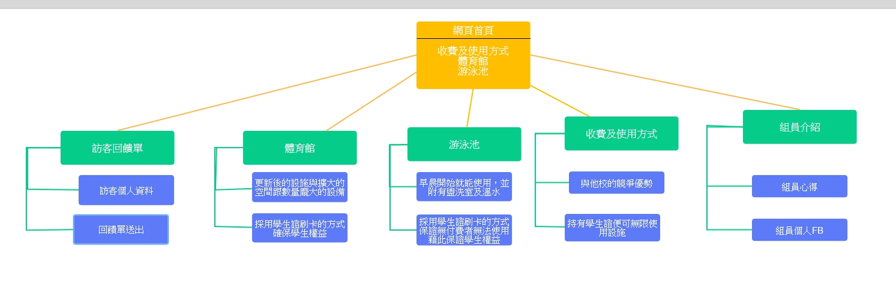

6.網頁排版說明(排版)

首頁的部分我參考了我情有獨鍾的中原首頁 我一直都覺得有一個很大的輪播幻燈片是很浪漫的 然後把各分頁依序放置在header裡面 接下來是影片-這一次的主軸肯定也要放在首頁 旁邊在貼心地放上故事引導 讓大家能更快理解影片內容 然後放上宅男猛男圖 來呼應影片中的故事。

體育館與游泳池的部份我們的排版採取某些旅遊網站的擺放方式，錯開上下的圖片並在圖旁放上條列式的重點敘述，讓訪客能快速了解到中原體育館的特點，並配上一些小插圖增加頁面的豐富性，並在體育館的圖片上配上邊框，加強圖片傳達給訪客的效果。

組員介紹的部分我們採取橫列式的排法，在圖片的右邊加上各組員的介紹，並在組員的名字上加上組員個人fb的連結，且利用了透明度跟hover的應用，當滑鼠滑到圖片上時，達到一種強調組員的感覺。

表單設計我們採取最簡單的設計，與一般的帳號申請類似，讓訪客能一眼就看清楚表格所需要填寫的資料，不讓訪客進來看得霧煞煞，讓整體的感覺更加簡單舒爽。

花絮的部分，我們使用了jQuery，以達成我們想要的效果，我們將圖片排序成類似半圓的形狀，並且在滑到左邊的圖案時，右邊會顯示出較大的畫面，並且旁邊會有我們對於這個花絮的敘述，讓訪客能玩又能看。

7.困難之處與解決方案

當中遇到最大的問題是對於網站的編程和影片上的剪輯，編程方面由於對於js及jQuery語言的不熟悉，導致我們有許多想要達成的效果在一開始是難以達成的，需要藉由組員查找網路上的資料等進行程式設計，這花了組員許多的時間。

而影片剪輯方面，是在事後剪輯時發現素材不夠妥當，或是缺少某些畫面，致使素材缺少，我們利用了一些特效來製造更好的效果，以達成更加完整的畫面。

8.小組成員之心得

陳祥禎: 在拍攝影片的過程中雖然遇到很多變數，但依然如期完成，並且看到剪輯完

成後的影片大家都感到非常開心。製作網頁期間大家也都很好的提出自己的想法，希望能讓網頁更加完整美觀，也在網路上自學到很多，另外發現其實情況是需要用到 js或 jquery才能夠達到自己雖想要的功能，因此也看書上網搜尋了一些資料。

馮彥榮: 在這次做期中專案的過程中，學習到了合作與分工的重要性，並且也在這次的影片拍攝中，第一次擔當主角的工作，才發現影片著實是不好拍攝的，一個鏡頭可能就要重複好幾次，影片的剪輯也十分辛苦，要從眾多素材中剪輯，十分不簡單。我也在組中擔任了文書的工作，這向來不是我的強項，經過這次的經驗，我在處理書面上的工作也獲的了一些新的經驗，對我來說是十分寶貴的工作。

林靖豐: 在這個專案中，我負責構思劇本和劇情內容，當中我一直思考要怎樣

讓劇情更加流暢，為此我也去看了許多影片轉場的教學，實際的掌鏡也讓我發現拍攝小短片其實也不簡單，畫面不如預期又或著是演員的忘詞或笑場，都會讓這個畫面要重來，而且場景在健身房及游泳池這種人很多的地方，一直衝來也很讓人尷尬，後面的網站建構讓我覺得建構一個網站其實花的時間很多，要拉版面 放功能，然後對於前端技術不熟練也讓我沒辦法讓網站的排版完全照著我的想法來表現。

周柏辰: 這次的多媒體期中專案我主要負責影片剪輯的部分，在影片中我也有一點點

的戲份，因為我們的主題是介紹體育館與游泳池，為了方便拍攝所以需要在每天早上剛開館的時候來取景，讓我有些吃不消，而在剪片的過程有碰到一些問題，在我平常使用的免費剪輯軟體是比較難解決的，日後可能會考慮購入個專業版軟體。

9.參考資料

網路上眾多CSS元素及老師的PPT

JS幻燈片的應用

W3SCHOOL

Boostrap